Съдържание:
1. Степени на свобода на пространствена кинематична верига.
2. Степени на свобода на механизъм.
2.1. Степен на свобода на пространствен механизъм със затворена кинематична верига.
2.2. Степени на свобода на пространствен механизъм с отворена кинематична верига.
3. Степени на свобода на механизми с излишни връзки.
4. Механизми със звена внасящи недостатъчна степен на свобода.
5. Механизми със звена внасящи излишни степени на свобода.

1. Степени на свобода на пространствена кинематична верига.
От теоретичната механика е известно, че понятието степен на свобода на твърдо тяло означава броя на независимите параметри, които определят еднозначно движението (положението) на тялото. Под степени на свобода на механична система се разбира броя на независимите помежду им възможни премествания.
В ТММ се изучават системи от свързани звена, каквито са кинематичните вериги и механизмите и понятието степен на свобода се отнася за цялата система. Когато връзките налагани от кинематичните двоици са холономни, степените на свобода са равни на броя на обобщените координати. Това твърдение следва от това, че в механичните системи с холономни връзки, уравненията на връзките съдържат само координатите на звената.
Съществуват общи закономерности в структурата (строежа) на най-различни кинематични вериги и механизми, свързващи броя на степените на свобода с броя на звената и броя и вида на неговите кинематични двоици. Тези закономерности носят названието структурни формули.
Под степени на свобода на кинематична верига ($H$) се разбира броя на независимите параметри, които еднозначно определят движението на всички звена от веригата. Такива параметри могат да бъдат ъгли на завъртване (ъглови координати) или линейни премествания (линейни координати).
За определяне на броя на степените на свобода на кинематична верига с холономни връзки достатъчно е да се намери общия брой уравнения на координатите, определящи положението на всички звена, и броя на уравненията на връзките, свързващи тези координати. Разликата между тези числа дава независимите координати, определящи положението на системата, ако всички уравнения на връзките са независими, т.е. нито едно от тях не може да бъде получено като следствие на другите.
Ако на движението на звената в пространството не са наложени никакви условия от връзки, т.е. те са свободни, то всяко от тях притежава по шест степени на свобода (всяко звено може да има шест прости движения).
Да разгледаме пространствена кинематична верига без общи ограничения в движението на звената. Нека броят на звената на кинематичната верига е равен на k. Всяко звено като неизменяема система без връзки с други звена в пространственото движение притежава шест степени на свобода. Затова съвкупността от k звена, до тяхното свързване в кинематични двоици, представлява система с 6k степени на свобода. Свързването на звената в кинематични двоици налага различен брой връзки на тяхното относително движение, зависещи от класа на двоиците. Ако броят на двоиците от I клас, в които влизат звената на разглежданата кинематична верига, е равен на $p_{1}$, броят на двоиците от II клас – $p_{2}$, броят на двоиците от III клас – $p_{3}$, броят на двоиците от IV клас – $p_{4}$ и броят на двоиците от V клас – $p_{5}$, то от 6k степени на свобода, които звената притежават до тяхното влизане в кинематични двоици, трябва да се изключат тези степени на свобода, които са отнети при влизането на звената в кинематични двоици. Тогава броят на степените на свобода Н, които притежава кинематичната верига, е равен на
(1) $H=6k−S$,
където 6k е броят на степените на свобода на k свободни звена, S – броят на ограниченията, които са наложени от връзките в кинематичните двоици.
Определянето на S не е трудно. Всяка двоица има ограничени толкова относителни прости движения (отнети степени на свобода), колкото е класа ú. Ако за общност с i се означи класа на кинематичната двоица, то ясно е, че ${\text{ip}}_{i}$ е броя на ограниченията на връзките, които се налагат от всички кинематични двоици от i-тия клас. Ограниченията, наложени от $p_{5}$ броя кинематични двоици от V клас, е $5p_{5}$. Аналогично, ограниченията наложени от $p_{4}$ броя двоици от IV клас, е $4p_{4}$ и т.н. Тогава общият брой на ограниченията, наложени от всички двоици е
(2) $S=\sum_{i=1}^{5}{{\text{ip}}_{i}}=5p_{5}+4p_{4}+3p_{3}+2p_{2}+p_{1}$.
За броя на степените на свобода на кинематичната верига се получава
(3) $H=6k−\sum_{i=1}^{5}{{\text{ip}}_{i}}=6k−5p_{5}−4p_{4}−3p_{3}−2p_{2}−p_{1}$.
Броят на кинематичните двоици $p_{1},p_{2},\text{.}\text{.}\text{.}$ е записан в обратен ред в уравнение (3), тъй като по-голямо техническо приложение имат кинематичните двоици от по-високите класове.

2.Степени на свобода на механизъм.
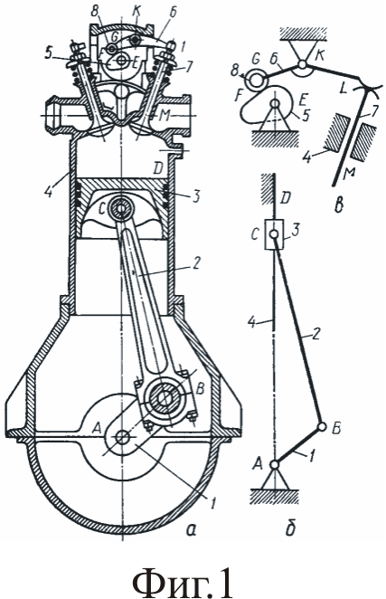
В конструкциите се използват отворени и затворени кинематични вериги, в които едно от звената е прието за неподвижно, т.е. явява се стойка. При работа на механизма всичките му звена, с изключение на стойката, се преместват и във всеки момент от времето заемат определено положение. Например, в механизма (фиг.1) на двигателя с вътрешно горене коляното 1, мотовилката 2, буталото 3 и цилиндъра с рамата 4 образуват кинематична верига, в която неподвижно звено (стойка) се явява цилиндъра с рамата на двигателя. Следователно, при изследване движението на всички звена на кинематичната верига на двигателя се разглеждат техните абсолютни премествания извършващи се спрямо едно от звената, прието за неподвижно. Кинематичната верига, състояща се от звената 1,2,3 и 4 се явява затворена, тъй като звената 1 и 3 влизат в кинематични двоици със стойката 4. Ако едно от звената на кинематичната верига е неподвижно, то общият ú брой степени на свобода се намалява с шест и броят на степените на свобода h на механизма спрямо неподвижното звено е равен на
(4) $h=H−6$.
При механизъм, където винаги едно от звената се счита за неподвижно, под степени на свобода се разбира броя на параметрите, които определят еднозначно движението на всички звена от механизма спрямо неподвижното звено.
Простото движение на едно звено (въртене около постоянна ос или праволинейна транслация) се определя от една обобщена координата (един параметър). Броят на степените на свобода на механизъм с холономни връзки ($h$) е равен на броя на обобщените координати.
Следователно, ако при зададено положение спрямо стойката на h звена с просто движение се определя положението на останалите подвижни звена на механизма, то последният има h степени на свобода. С други думи, броят на степените на свобода на механизъм може да се определи от броя на звената с просто движение, чрез които се определя движението на всички останали звена спрямо стойката или броят на степените на свобода винаги е равен на броя на водещите звена. От тук следва, че броят на степените на свобода (броят на водещите звена) може да се определи от модел или от схемата на механизма.
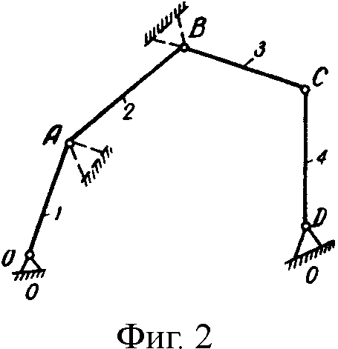
При механизъм с малък брой звена определянето на броя на степените на свобода (броя на необходимите начални звена) може да стане, като се начертае схемата на механизма и се установи на колко звена с просто движение трябва да се зададе положението, за да се определи положението на всички останали. Същият резултат се получава по-лесно и по-бързо, като се установи какъв брой звена с просто движение трябва да се направят неподвижни. Ако тези $h$ звена се закрепят към стойката, то всички останали звена трябва да загубят способността си да се движат, т.е. механизма става неизменяема система – ферма. За механизма от фиг.2 звена с просто движение са звена 1 и 4. Ако звено 1 се направи неподвижно, то останалите звена 2, 3 и 4 не загубват възможността да се движат. В получения механизъм с просто движение са звена 2 и 4. Ако сега още и звено 2 се направи неподвижно, то останалата част на механизма загубва възможността да се движи. Или, механизмът се превръща във ферма, когато се закрепят две звена с просто движение, т.е. той има две степени на свобода ($h=2$).
Определянето на броя на степените на свобода по изложения начин за по-сложни механизми, особено пространствени, изисква построяването на модел на механизма и установяването по опитен път броя на звената с просто движение, които трябва да станат неподвижни, за да се превърне механизмът в неизменяема система – ферма. За болшинството равнинни механизми обаче, които се използват най-често, построяването на модел не е необходимо, а по аналогичен начин, както за механизма от фиг.2, бързо и леко се установява броя на степените на свобода. Обикновено обаче броят на степените на свобода на механизма се определят със структурни формули.

2.1. Степени на свобода на пространствен механизъм със затворена кинематична верига.
Стойката на механизма, с която се свързва неподвижната координатна система, е лишена от всичките шест степени на свобода и, следователно, на разглеждане подлежат $n=k−1$ подвижни звена. Поставяйки във формула (4) вместо Н неговия израз от (3), се получава структурната формула за определяне на степените на свобода за пространствен механизъм:
(5) $h=H−6=6k−S−6=6\left(k−1\right)−S=6n−S$,
където $n=k−1$ е броя на подвижните звена на механизма и
(6) $h=6n−5p_{5}−4p_{4}−3p_{3}−2p_{2}−p_{1}=6n−\sum_{i=1}^{5}{{\text{ip}}_{i}}$.
Равенство (6) носи названието структурна формула от общ вид (формула Сомов-Малышев). Този израз дава верен резултат при условие, че всички ограничения, наложени от връзките на кинематичните двоици, са действени, т.е. няма повтарящи се ограничения.
На практика няма механизми, в които да има кинематични двоици от всички класове, и затова някои от членовете на формула (6) ще отсъстват. Например, ако кинематичната верига е образувана от кинематични двоици само от V клас, то формула (6) приема следния вид:
$h=6n−5p_{5}$.
Обикновено в механизмите се включват кинематични двоици от един, два или най-много от три класа.
2.2. Степени на свобода на пространствен механизъм с отворена кинематична верига.
Характерното за тези механизми е, че броят на подвижните звена е равен на броя на кинематичните двоици,
$n=\sum_{i=1}^{5}{p_{i}}=p_{5}+p_{4}+p_{3}+p_{2}+p_{1}$.
Замествайки този израз за n във формула (6) се получава
$h=6n−\sum_{i=1}^{5}{{\text{ip}}_{i}}=\sum_{i=1}^{5}{\left(6−i\right)p_{i}}$
(7) $h=p_{5}+2p_{4}+3p_{3}+4p_{2}+5p_{1}$,
т.е. броят на степените на свобода на механизъм с отворена кинематична верига е равен на сбора от степените на свобода на отделните кинематични двоици. Обикновено тези механизми имат само кинематични двоици от V клас и броят на степените на свобода е равен на броя на подвижните звена (всяко звено е входно).
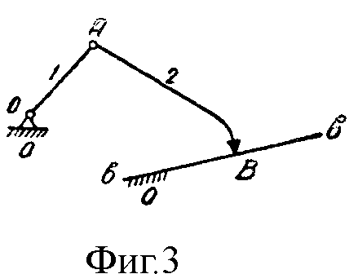
Примери:
На фиг.3 е показан механизъм, образуван от две подвижни звена и стойка. Стойката е свързана със звено 1 чрез въртяща кинематична двоица от V клас. Такава двоица свързва също звената 1 и 2. Звеното 2 е свързано със стойката чрез кинематична двоица от I клас (ограничението е само едно – постъпателно движение, перпендикулярно на равнината, чиято следа е в-в.
Съгласно приетите означения: $n=2$; $p_{5}=2$; $p_{4}=0$; $p_{3}=0$; $p_{2}=0$; $p_{1}=1$. Замествайки във формула (6) се получава
$h=6\text{.}2−5\text{.}2−4\text{.}0−3\text{.}0−2\text{.}0−1=1$,
т.е. механизмът има една степен на свобода.
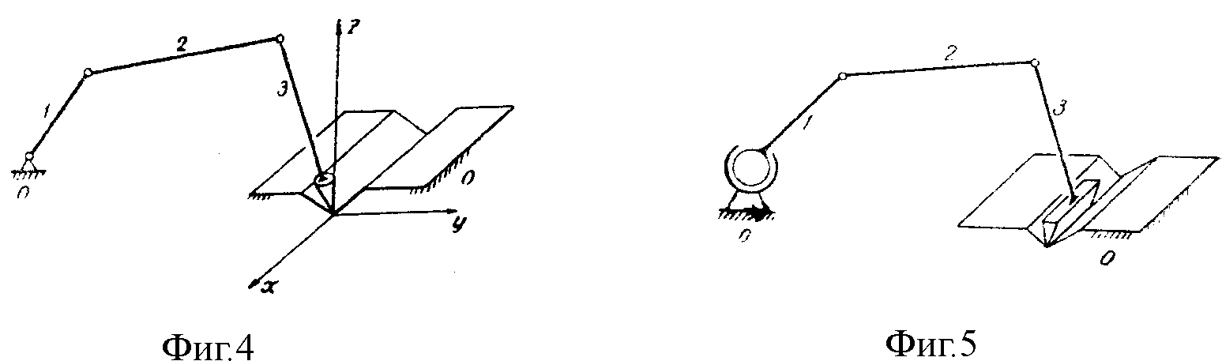

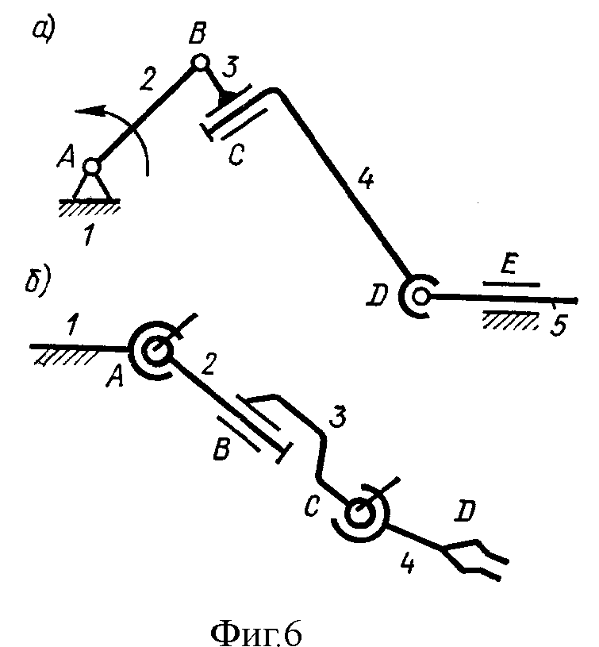
За механизма от фиг.4: n=3; $p_{5}=3$; $p_{4}=0$; $p_{3}=0$; $p_{2}=1$; $p_{1}=0$:
$h=6\text{.}3−5\text{.}3−4\text{.}0−3\text{.}0−2\text{.}1−0=1$.
На фиг.5 е показан механизъм, чиито звена имат движения, еднакви с тези на механизма от фиг.4, но някои кинематични двоици са различни: двоицата между стойката и звено 1 е от III клас сферична, а тази от фиг.4 – въртяща от V клас; двоицата между звено 3 и стойката е от IV клас, а тази от фиг.4 – от II клас. За механизма от фиг.5 n=3; $p_{5}=2$; $p_{4}=1$; $p_{3}=1$; $p_{2}=0$; $p_{1}=0$:
$h=6\text{.}3−5\text{.}2−4\text{.}1−3\text{.}1−2\text{.}0−0=1$.
Пет звенният механизъм от фиг.6а съдържа три въртящи двоици А, В, С, една сферична двоица D и една плъзгаща двоица Е. По формула (6) се получава
$h=6n−5p_{5}−3p_{3}=6\text{.}4−5\text{.}4−3\text{.}1=1$.
Другият пример е пространствен четиризвенен механизъм на манипулатор (фиг.6б) и съдържа две сферични двоици с палец и една цилиндрична двоица (всичките три двоици са от IV клас). За броя на степените на свобода се получава
$h=6n−4p_{4}=6\text{.}3−4\text{.}3=6$.
Ако се отчете още и движението на челюста на захвата (звено 4), то механизмът има 7 степени на свобода.

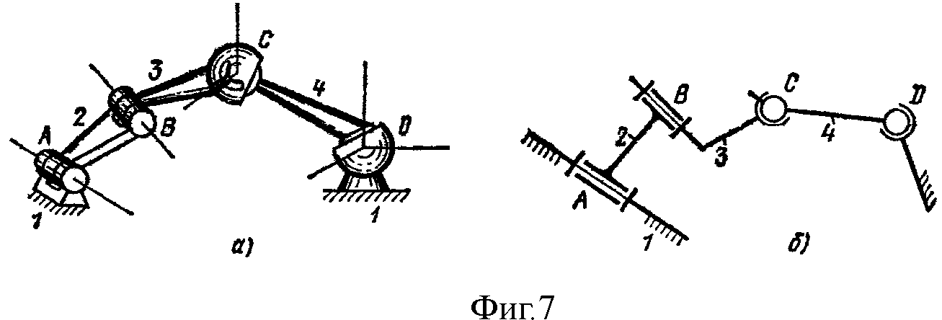

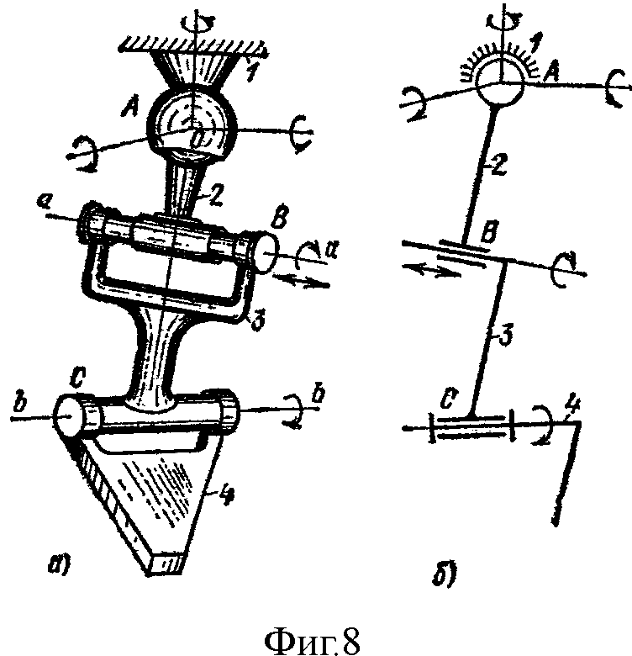
На фиг.7 е показана схема на четиризвенен пространствен механизъм със затворена кинематична схема, в който звена 1 (стойката) и 2 образуват въртяща кинематична двоица А от V клас, звена 2 и 3 – въртяща двоица В от V клас, звена 3 и 4 – сферична двоица с палец от IV клас и накрая звена 4 и 1 – сферична двоица от III клас. Броят на подвижните звена n е равен на три, броят на двоиците от V клас $p_{5}$ е равен на две, броят на двоиците от IV клас $p_{4}$ е равен на едно и броят на двоиците от III клас $p_{3}$ също е равен на едно. Поставяйки броя на звената и двоиците във формула (6) се получава
$h=6n−5p_{5}−4p_{4}−3p_{3}=6\text{.}3−5\text{.}2−4\text{.}1−3\text{.}1=1$,
т.е. разглежданият механизъм има една степен на свобода.
На фиг.8 е показан механизъм с отворена кинематична верига, в схемата на който звена 1(стойката) и звено 2 влизат в сферична кинематична двоица А (III клас), звена 2 и 3 влизат в цилиндрична двоица В (IV клас) и звена 3 и 4 във въртяща двоица С (V клас). За броя на степените на свобода се получава
$h=6n−5p_{5}−4p_{4}−3p_{3}=6\text{.}3−5\text{.}1−4\text{.}1−3\text{.}1=6$,
т.е. разглеждания механизъм има шест степени на свобода.
В общия случай пространствените механизми, особено тези с отворени кинематични вериги, могат да имат и по-вече степени на свобода. Например, човешката ръка представлява пространствена кинематична биомеханична верига състояща се от 19 звена, където ставите представляват кинематични двоици от различни класове. Изчисленията по формула (6) показват, че човешката ръка има 27 степени на свобода. Такава подвижност нямат и най-сложните механизми. Тези степени на свобода се контролират от нервно-мускулната система на човека. По аналогия с биомеханизмите в съвременната техника се проектират механичните ръце – манипулаторите.
Тъй като механизмът представлява кинематична верига със звена, имащи напълно определени движения, то необходимо е да се изясни въпросът за това, как определеността на движение на звената на механизма е свързана с неговата степен на подвижност. Както това следва от формули (6) и (7), степента на подвижност характеризира броя на степените на свобода на механизма спрямо звено, прието за неподвижно (стойка). Тогава, ако механизмът притежава една степен на свобода на подвижност, то на едно от звената на механизма с просто движение може да се предпише някакъв напълно определен закон на движение (една обобщена координата) спрямо стойката, например въртеливо, постъпателно или винтово движение със зададени скорости. При това всички останали звена на механизма получават напълно определени движения, явяващи се функции на зададеното. Ако механизмът притежава две степени на подвижност, то е необходимо да се зададе на едно от звената две независими движения (две обобщени координати) спрямо стойката или на две звена по едно независимо движение спрямо стойката и т.н. Например, механизмът, показан на фиг.7, както беше изяснено, притежава една степен на подвижност. Следователно, съобщавайки на едно от неговите звена движение с определен закон, се получава напълно определено движение на всички останали звена на този механизъм. Нека, например, е зададен закона на въртене на звено 2 (фиг.7) във вид на функцията $ϕ_{2}=ϕ_{2}\left(t\right)$, където $ϕ_{2}$ е ъгълът на завъртване на звено 2, а t е времето. Ако е зададено движението на звено 2, то всички останали звена се движат по напълно определен начин, при което техните движения зависят от избраната функция $ϕ_{2}=ϕ_{2}\left(t\right)$. Затова звено 2 на механизма се оказва водещо, а останалите подвижни звена (звена 3 и 4) се явяват водими. По този начин, стойността на $ϕ_{2}$ еднозначно определя съответстващите на нея положения на звената на механизма спрямо стойката, и затова ъгъл $ϕ_{2}$ е обобщена координата на разглеждания механизъм.
Кинематичната верига, показана на фиг.8, както това беше изяснено по-рано, притежава шест степени на подвижност. Следователно, за определеност на движението на всички звена трябва да има зададени шест обобщени координати. Например, законите на въртене на звено 2 около трите оси, пресичащи се в точка А; законите на въртене и плъзгане спрямо звено 3 (около и по ос а-а) и, накрая, закона на въртене на звено 4 около ос b-b.
В литературата се срещат наименованията хидравлични, пневматични, еластични и гъвкави звена. Такива тела не се въвеждат в структурните формули, следователно, те не се явяват подвижни звена. Действително, хидравличните, пневматичните и еластичните звена представляват сили, действуващи на звената. Гъвкавите звена служат само за съобщаване на относително движение.
Основно в машините и уредите се използват механизми с една степен на свобода. В някои конструкции машини приложение намират и механизми с две и по-вече степени на свобода.

3. Степени на свобода на механизми с излишни връзки.
Тъй като изпълнението на механизмите от фиг.4 и фиг.5 е не целесъобразно от технологична, конструктивна и експлоатационна гледна точка, то те се изпълняват както е показано на фиг.9. В механизма има само въртящи кинематични двоици от V клас, осите на които са успоредни. И в трите механизма функционалните движения на съответните звена са еднакви. При изчисляване на степените на свобода на механизма от фиг.9 по формула (6) данните са: $n=3$; $p_{5}=4$; $p_{4}=0$; $p_{3}=0$; $p_{2}=0$; $p_{1}=0$: $h=6\text{.}3−5\text{.}4−4\text{.}0−3\text{.}0−2\text{.}0−0=−2$.
Резултатът $h=−2$ показва, че механизмът не само няма да се движи, но е и два пъти статически неопределим, т.е. има две връзки в повече, отколкото е необходимо за да бъде неговата кинематична верига неподвижна ($h=0$). Този резултат би бил верен, ако поставеното условие за успоредност на осите не е изпълнено. Тогава всички връзки, които налагат кинематичните двоици, са ефективни и не се повтарят.
При извода на формулата за броя на степените на свобода се предполага, че уравненията на връзките са независими, т.е. нито едно от тях не може да бъде получено като следствие на други. В някои механизми обаче, това условие не се изпълнява. Възможни са случаи, когато при определени размери на звената и тяхното особено разположение една или няколко кинематични двоици да ограничават някакво движение, което ограничават и на други звена и двоици.

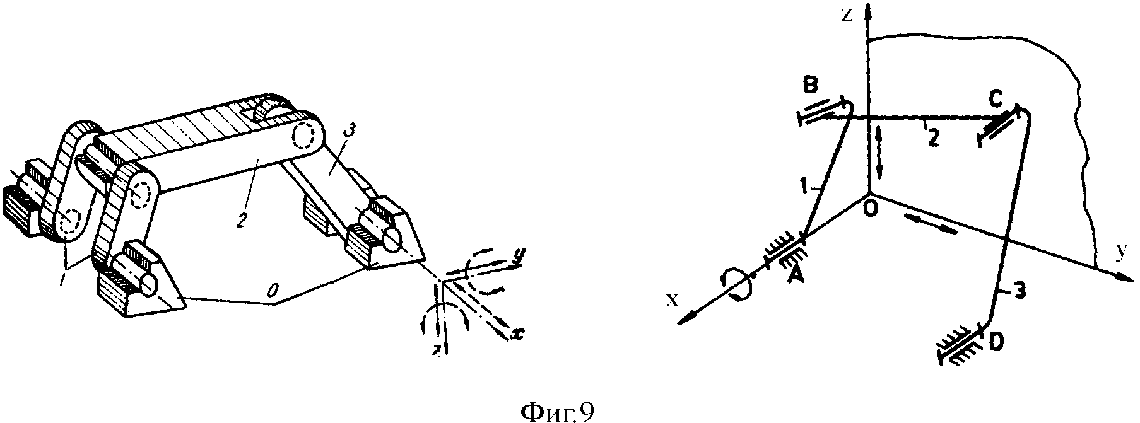

Да изберем неподвижната координатна система така, че направлението на ос х да съвпада с направлението на осите на кинематичните двоици, а оси y и z лежат в равнина перпендикулярна на осите на кинематичните двоици (фиг.9). Тогава е очевидно, а и лесно можем да се убедим, че ако осите на всички въртящи двоици са успоредни помежду си, то точките от звената на механизма се движат в равнина успоредна на една обща неподвижна равнина, съдържаща осите y и z, т.е. механизмът е равнинен. От кинематичната схема е ясно, че равнинното движение на звената е обусловено от връзките налагани от кинематичните двоици (друга причина за обуславянето на равнинното движение очевидно няма).
Използването на формула (6) е възможно само в този случай, ако на движението на звената, влизащи в състава на механизма, не са наложени някакви общи допълнителни ограничения. Тези условия, общи за целия механизъм, могат да бъдат най-разнообразни. Така например, може да се изисква, механизмът да се състои само от въртящи кинематични двоици, осите на двоиците да са успоредни или да се пресичат в една точка и т.н. В разглеждания пример (фиг.9) изискването е осите на всички въртящи кинематични двоици да са успоредни. Всяка една от въртящите кинематични двоици налага връзки, ограничаващи преместването на звената по ос х и завъртването на звената по оси y и z, т.е. наложени са три връзки общи за всички звена на механизма. На практика, движението на звена 1 и 3 е въртене около оси, успоредни на ос х, а движението на звено 2, като сложно равнинно движение, може да бъде представено като въртене около ос, перпендикулярна на равнината на движение (равнината yOz), и постъпателно движение, успоредно на тази равнина. Следователно, от шест възможни движения в пространството, са останали три прости и независими движения – едно въртене около ос х и две премествания по оси у и z.
Оказва се, че допълнителните изисквания съществено изменят характера на движение на механизма. Така, че в общия брой наложени връзки влиза някакъв брой $q$ повтарящи се връзки, които дублират други връзки, не намалявайки степените на свобода на механизма, а само превръщайки го в статически неопределима система, т.е. те не влияят на кинематиката, но предизвикват статична неопределеност. По нататък повтарящите се връзки се наричат излишни. Те не влияят на кинематиката, но предизвикват статична неопределеност.
Излишните връзки могат да бъдат намерени като се проследи последователното образуване на кинематичните двоици във всеки затворен контур (фиг.9 има един затворен контур образуван от звена 1-2-3-стойката). Образуваната въртяща кинематична двоица между звено 1 и стойката налага пет връзки и допуска само въртене на звено 1 около ос успоредна на ос х. След образуване на въртящата двоица между звена 1 и 2, тя също налага 5 връзки в относителното движение на тези звена. В абсолютното движение точките на звено 2 могат да се преместват успоредно на оси y и z и звено 2 да се завърта по ос х. Тази двоица не допуска преместване на точки от звено 2 по ос х. От друга страна такава връзка вече е осъществена от двоицата между звено 1 и стойката, т.е. въртящата двоица между звена 1 и 2 повтаря връзка наложена от друга кинематична двоица. Въртящата двоица между звена 1 и 2 повтаря още две връзки – въртенето около ос y и въртене около ос z, наложени вече от двоицата между звено 1 и стойката. Ако се анализират и другите двоици се оказва, че и те повтарят същите връзки – преместване по х, въртене около ос y и въртене около ос z.
Не бива да се счита, че именно двоицата между звена 1 и 2 е носител на повтарящите се връзки. По същия начин те могат да бъдат посочени във всяка от останалите двоици, когато контурът се затваря чрез тях. Повтарящите се връзки са присъщи на механизмите със затворени кинематични вериги.
Отчитането на повтарящите се връзки в механизмите може да стане със структурната формула за определяне броя на степените на свобода.
Ако на движението на всички звена като цяло са наложени три общи връзки, то очевидно е, че това обстоятелство трябва да бъде отчетено при изчисляване на степените на свобода на отделните звена и на механизма като цяло. В общия случай броят на степените на свобода на подвижните звена на механизма n, ако биха били свободни, биха се равнявали на 6n. Но поради това, че на движението на звената в разглеждания пример са наложени 3 общи връзки, то степените на свобода на подвижните звена, ако са свободни, е (6-3)n=3n. Съответно, вместо $5p_{5}$ връзки, налагани от двоиците от V клас, в равнинния механизъм двоиците от V клас налагат допълнително $\left(5−3\right)p_{5}=2p_{5}$ връзки, тъй като 3 връзки вече са наложени от условието за успоредност на осите на двоиците. Така, че в равнинните механизми всяка кинематична двоица от V клас на относителното движение на звената налага още две връзки, оставяйки една степен на свобода. От своя страна кинематичните двоици от IV клас налагат по една връзка, оставяйки две степени на свобода, т.е. $\left(4−3\right)p_{4}=p_{4}$. Очевидно е, че кинематичните двоици от III клас не могат да съществуват, тъй като и трите движения, които те притежават при пространствено движение, са отнети поради наложените от равнинното движение ограничения. Същото се отнася и за кинематичните двоици от I и II клас. Тогава формула (6) придобива вида
$h=\left(6−3\right)n−\left(5−3\right)p_{5}−\left(4−3\right)p_{4}−\left(3−3\right)p_{3}$.
Така, че броят на степените на свобода на равнинен механизъм, т.е. броят на степените на свобода на неговата подвижна кинематична верига спрямо стойката, с изключване на излишните общи връзки се определят от израза:
(8) $h=3n−2p_{5}−p_{4}$.
В състава на равнинните механизми не могат да влизат двоици от I, II и III класове, като притежаващи пространствен характер на възможните относителни движения. От разглеждания пример следва, че ако на движението на всички звена на механизма като цяло са наложени някакви общи за целия механизъм брой връзки, то е необходимо броят на тези общи връзки да се изключат от структурната формула на механизма по пътя на изваждане броя на тези връзки от броя на степените на свобода на всички подвижни звена на механизма и от броя на условията на връзките на всички влизащи в механизма кинематични двоици. За разглеждания механизъм
$h=3n−2p_{5}−p_{4}=3\text{.}3−2\text{.}4−0=1$.
Отчитането на излишните връзки в структурната формула може да се осъществи и като от общия брой ограничения S, които връзките налагат, да се извади броя на излишните връзки. Тогава
(9) $h=H−\left(S−q\right)=H−S+q$,
където q е общия брой на излишните връзки; $\left(S−q\right)$ – ефективните, неповтарящи се връзки. При q=0 механизмът е статически определима система, а при q>0 – статически неопределима система.
Затова броят на степените на свобода на пространствен механизъм, равен на броя на степените на свобода на неговата подвижна кинематична верига спрямо стойката, се определя от
(10) $h=6n−5p_{5}−4p_{4}−3p_{3}−2p_{2}−p_{1}+q$.
По тази формула се определя броят на степените на свобода, когато са известни повтарящите се ограничения. За примера $h=6n−5p_{5}+q=6\text{.}3−2\text{.}4+3=1$. Така, че действителната степен на свобода на механизма от примера е единица. Когато пък се познават повтарящите се ограничения могат да се определи броя на степените на свобода, т.е.
$q=h−6n−5p_{5}−4p_{4}−3p_{3}−2p_{2}−p_{1}$.
В общия случай решаването на уравнение (10) е трудна задача понеже съдържа две неизвестни (h и q). Познавайки аналитичните изрази на геометричните връзки в кинематичните двоици, откриването на тъждествени уравнения, определящи излишните връзки, практически е невъзможно. Обаче може да се покажат някои приьоми, позволяващи да се открият огнищата на образуване на излишни връзки, и да се локализират, отстранявайки статичната неопределеност.
Ако броят на степените на свобода е равен на обобщените координати на механизма, то той може да бъде получен по пътя на непосредствено решаване на задачата за положенията на механизма, т.е. да бъде намерен от геометрични съображения. Тогава от уравнение (10) може да бъде намерен броя на излишните връзки
(11) $q=h−6n+\sum_{i=1}^{5}{{\text{ip}}_{i}}$
и да се реши въпроса за статичната определеност на механизма или пък, знаейки, че механизмът е статически определим, да се намери или провери броя на степените на свобода.
За по-сложни механизми, кинематичните вериги на които имат f независими затворени контури, броят на излишните връзки е
(12) $q=\sum_{j=1}^{f}{q_{j}}$,
където $q_{j}$ – броя на излишните връзки в j-тия контур; f – броя на независимите затворени контури.
Важно е да се отбележи, че в структурните формули не влизат размерите на звената и затова при структурен анализ на механизмите може да се предполага, че те са произволни (в определени граници). Излишните връзки се получават обикновено при конструиране на равнинни механизми. Ако няма излишни връзки (q=0) сглобяването на механизма става без деформации на звената, т.е. като че ли последните се самоустановяват. Затова механизми без излишни връзки се наричат самоустановяващи се.
Наличието на излишни връзки в механизмите ($q>0$) изисква повишена точност при изработване на елементите на кинематичните двоици и звената. В противен случай в процеса на сглобяване звената се деформират. Ако в механизма неуспоредността на осите на въртящите двоици не може да бъде компенсирана от хлабините между елементите на тези двоици, то неговите звена могат да се движат само за сметка на деформациите. Това предизвиква значителни допълнителни натоварвания на звената (свръх тези от основните външни сили, за предаването на които е предназначен механизма). При недостатъчна точност на изработване на механизма триенето в кинематичните двоици може силно да се увеличи, което води до износване на елементите на кинематичните двоици, намаляване на механичния коефициент на полезно действие, а в някои случаи до заклинване или разрушаване на двоица или звено. Затова от тази гледна точка излишните връзки в механизмите са нежелателни.
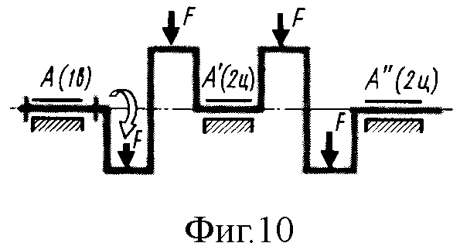
Обаче в редица случаи се налага съзнателно да се проектират и изработват статически неопределими механизми с излишни връзки за обезпечаване на необходимата якост и коравина на системата, особено при предаване на големи сили. Следва да се различават излишните (допълнителните) връзки в кинематичните двоици и в кинематичната верига на механизма. Така например (фиг.10), коляновият вал на четири цилиндровия двигател образува с лагера А въртяща двоица (V клас), което е напълно достатъчно от гледна точка на кинематиката на дадения механизъм с една степен на свобода (h=1). Обаче, отчитайки голямата дължина на вала и значителните сили, натоварващи коляновия вал, се налага да се добавят още два лагера $A^{'}$ и $А^{''}$, иначе системата няма да бъде работоспособна поради недостатъчна якост и коравина. Ако тези двоици са цилиндрични (IVклас), то освен петте основни връзки наложени от двоица А, ще бъдат наложени още 4.2=8 излишни връзки (q=8). При това се изисква висока точност на изработване за обезпечаване на съосност на трите опори, иначе валът силно ще се деформира, и в материала на вала и лагерите могат да се появят недопустимо големи напрежения.
Което касае излишните връзки в кинематичните вериги на механизма, то при конструиране на машини, стремежът е излишните връзки да се отстранят или да се остави минимално количество, ако пълното им отстраняване се оказва неизгодно поради усложняване на конструкцията или по някакви други съображения. В общия случай оптималното решение следва да се търси, отчитайки наличието на необходимото технологично оборудване, стойността на изработване, изисквания ресурс на работа и надеждността на машината, и следователно, това е твърде сложна задача на оптимизация за всеки конкретен случай.
Излишните или повтарящите се връзки могат да се отстранят, съхранявайки при това броя на степените на свобода на механизма. Нека равнинния механизъм с четири въртящи двоици се оказва пространствен за сметка на неточностите при изработване (например, вследствие неуспоредност на оси А и D (фиг.11а). Сглобяването на звена 2, 3 и 4 и отделно звена 1 и 4 не предизвиква трудности, и точки B и $B^{'}$ могат да се разположат на ос х. Сглобяването обаче на въртящата двоица В, образувана от звена 1 и 2, може да стане само ако се съвместят координатните системи $\text{Bxyz}$ и $B^{'}x^{'}y^{'}z$, за което е необходимо линейно преместване (деформация) на точка $B^{'}$ от звено 2 по направление на ос х и ъглови деформации на звено 2 около оси y и z (показани със стрелки). Това означава наличие в механизма на три излишни връзки, което се потвърждава и по формула (11): q=1– 6.3+5.4=3.
Такова изпълнение на механизма е подходящо по отношение на кинематичните двоици – всичките са от един и същ клас и при това са удобни за изработване. Тази схема обаче има по-труден монтаж поради неизбежните неточности и грешки от несъосност, неуспоредност на осите, по-високи изисквания към точността на размерите на звената и е по-неизгодна при експлоатация поради увеличеното триене.

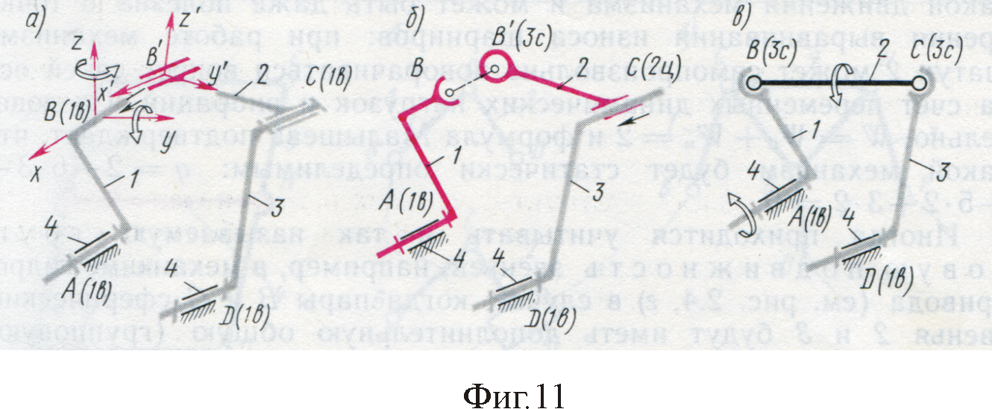

Отстраняването на излишните връзки и получаването на механизъм без излишни връзки се изпълнява с изменение на степените на свобода на отделните кинематични двоици, при което за един и същ механизъм с излишни връзки могат да се намерят няколко варианта без излишни връзки. Например, за механизма от фиг.9, който има три общи излишни връзки (q=3), може всеки две въртящи двоици да се заменят: едната е сферична (III клас), а другата цилиндрична (IV клас)(фиг.11б) или едната със сферична, а другата със сферична с палец (IV клас) и трети вариант – една от двоиците да се замени с двоица от II клас (фиг.4). По формула (11) лесно може да се провери, че в тези варианти на механизмите отсъстват излишни връзки. Сглобяването на механизма от фиг.11б става без стегнатости, понеже съвместяването на точки B и $B^{'}$ е възможно за сметка преместването на точка С в цилиндричната двоица и механизмът вече е статически определим. Когато звената работят при големи натоварвания и деформации (строителни, селскостопански, транспортни и др. машини) е подходящо да се използват механизми без излишни връзки.
Възможен е и вариант (фиг.11в) с две сферични двоици ($p_{5}=2,p_{3}=2$); в този случай, освен основната подвижност $h_{O}=1$ се появява и местна подвижност $h_{M}=1$ – възможност за въртене на мотовилката 2 около своята ос ВС; тази подвижност не влияе на основния закон на движение на механизма и може да бъде даже полезна от гледна точка на износване на двоиците: при работа на механизма мотовилката 2 може самопроизволно да се завъртва около своята ос за сметка на променливите динамични натоварвания и трептения. Следователно, $h=h_{O}+h_{M}=2$ и формулата потвърждава, че такъв механизъм ще бъде статически определим: $q=2−6\text{.}3+5\text{.}2+3\text{.}2=0$. Във всеки механизъм с излишни връзки не може да се посочи коя именно връзка се явява излишна. Може само да се определи броя на тези връзки и след това в зависимост от конструктивните условия съответно да се намали общия брой на връзките. Както се вижда от разглеждания пример, механизмът може да се реализира както с излишни връзки, така и без излишни връзки. Схемата с излишни връзки е по-подходяща по отношение на кинематичните двоици, тъй като всичките са от един и същи клас и са по-удобни за изработване, но такава схема има по-труден монтаж поради неизбежните неточности, несъосности, по-високи изисквания към размерите на звената и е по-неизгодна в експлоатация поради увеличеното триене. Схемите без излишни връзки се сглобяват лесно и работят без монтажно затягане, даже при значителни грешки в размерите и неуспоредност на осите на кинематичните двоици. Недостатък е наличието на по-разнообразни по вид и по-трудни за изработване елементи на кинематичните двоици.
В коляно-мотовилковия механизъм (фиг.12) $n=3$, $p_{5}=4,h=1$
$q=1−6\text{.}3+5\text{.}4=3$.

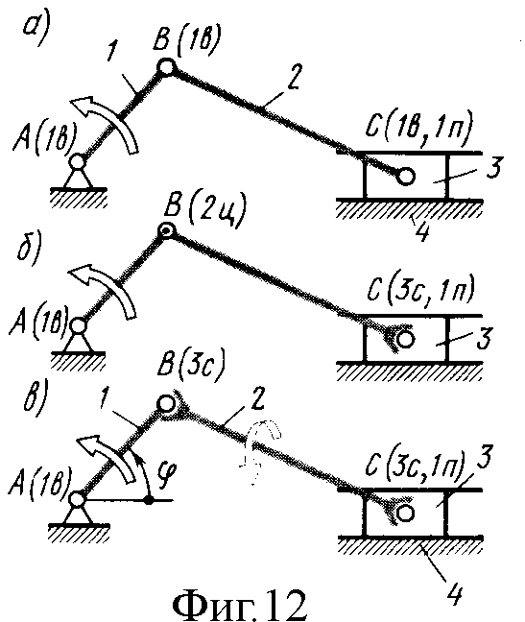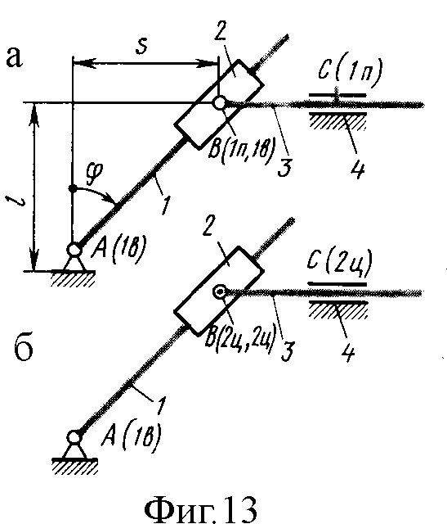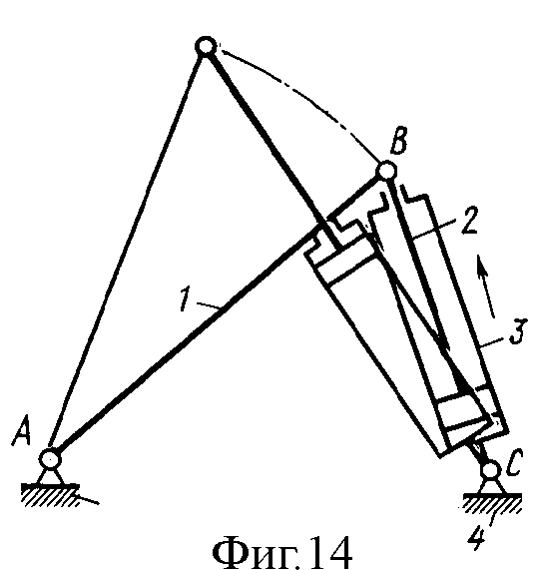

Резултатът показва, че при сглобяване поради неизбежните неточности на изработване в последната кинематична двоица плъзгач - направляваща могат да възникнат три вида натяг. За да се изключи този недостатък, звената следва да се свържат посредством такива кинематични двоици, с които $q=0$. Например: звено 1 и стойката – въртяща двоица от V клас; звено 1 и звено 2 – цилиндрична двоица от IV клас; звено 2 и звено 3 – сферична двоица от III клас; звено 3 и стойката – въртяща двоица от V клас (фиг.12б) се получава $q=1−6\text{.}3+5\text{.}2+4\text{.}1+3\text{.}1=0$.
Друг вариант за отстраняване на излишните връзки е като въртящите двоици В и С се заменят със сферични, при което, освен основната подвижност, се появява и местна – въртене на звено 2 около ос ВС. Тук също няма излишни връзки $q=2−6\text{.}3+5\text{.}2+3\text{.}2=0$.
В тангенсовия механизъм (фиг.13а), ако се отчетат неточностите при изработване, също е пространствен механизъм и има три излишни връзки. Отстраняването на тези връзки може да стане с въвеждането на три цилиндрични двоици (фиг.13б), при което $q=1−6\text{.}3+5\text{.}1+4\text{.}3=0$. Такава конструктивна схема без излишни връзки на този механизъм се използва в реверсивни задвижвания, превключватели на напрежение и др. устройства.
Понякога се налага да се отчита и така наречената групова подвижност на звената; например, в механизма на хидрозадвижването (фиг.14) в случай, когато двоиците В и С са сферични, звената 2 и 3 ще имат допълнителна обща (групова) подвижност във вид на възможно съвместно въртене около ос ВС.
В механизмите на уредите най-прост и ефективен начин за отстраняване на излишните връзки е използването на контурна двоица с точков контакт в замяна на звено с две елементарни двоици. При това броят на степените на свобода на равнинния механизъм не се изменя $h=3n−2p_{5}−p_{4}=3\left(n−1\right)−2\left(p_{5}−2\right)−\left(p_{4}+1\right)$.
Следователно, отстраняването на излишните връзки може да стане чрез повишаване подвижността на някои двоици, т.е. със снижаване на техния клас.

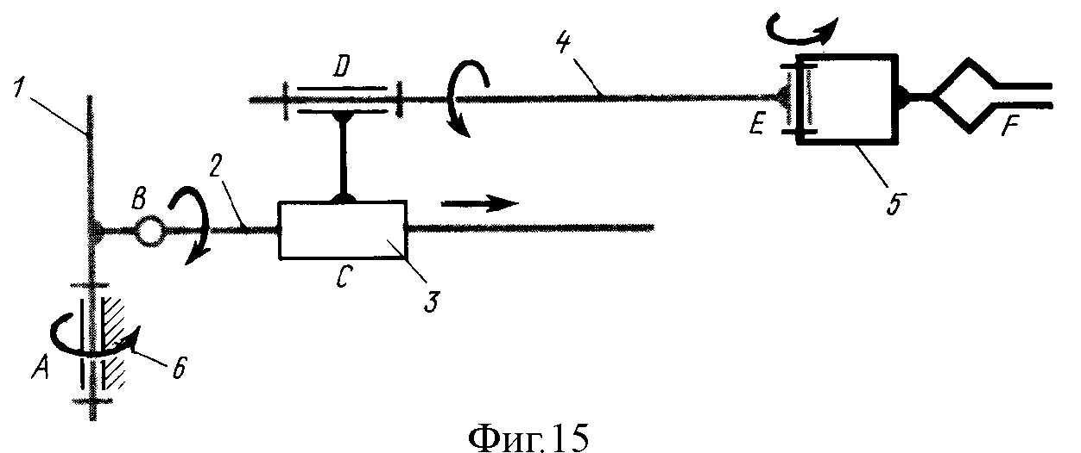

Механизми с отворена кинематична верига се сглобяват без стегнатости, затова те са статически определими, без излишни връзки (q=0). За такива механизми по формула (6) лесно се определя броя на степените на свобода h; например, за механизма на промишления робот (фиг.15) $n=5$, $p_{5}=5,h=6\text{.}5−5\text{.}5=5$; тези подвижности (независими една от друга) са показани на схемата със стрелки. Тези механизми се сглобяват лесно и работят без монтажно затягане дори при значителни грешки в размерите и неуспоредност на осите на кинематичните двоици. Техен недостатък е наличието на по-разнообразни по вид и по-трудни за изработване елементи на кинематичните двоици.
По формула (10) леко се проверява, че в тези варианти на механизми отсъстват излишни връзки. Възможни са и други варианти за отстраняване на излишните връзки. Следователно, в тези механизми, както и във всеки друг механизъм с излишни връзки, не може да се укаже, коя именно връзка се явява излишна. Може само да се определи броя на тези връзки и след това в зависимост от конструктивните условия съответно да се намали общия брой на връзките. Отстранявайки излишните връзки може да се намали точността на изработване с едновременно намаляване на допълнителните натоварвания на звената на механизма. Необходимо е само да се провери коравината на цялата конструкция за това за да не възникнат допълнителни натоварвания от вредни трептения.
В зависимост от конкретното предназначение и условията на работа за всеки механизъм може да се предпочете схема без или с излишни връзки. След съставяне на кинематичната схема на механизма за проектираната машина, за избягване на грешки, конструкторът трябва да провери броя на степените на свобода.
Следва да се отбележи и това обстоятелство, че при структурен анализ не се отчитат хлабините в кинематичните двоици, благодарение на което подвижността на кинематичните двоици се повишава и влиянието на излишните връзки малко се смегчава. Ако в разглеждания механизъм (фиг.9) неуспоредността на осите не може да бъде компенсирана от хлабините, то той трябва да се разглежда като пространствен механизъм с произволно разположение на осите на въртящите двоици.
Общи излишни връзки са връзки, които са наложени едновременно на всички, още не свързани помежду си, звена на механизма. Например, когато на звената на механизма са наложени еднакви общи (едни и същи) излишни връзки, както това беше показано за равнинните механизми (8), структурната формула за определяне броя на степените на свобода (6) беше преобразувана с изваждане броя на тези връзки от броя на степените на свобода на всички подвижни звена на механизма и от броя на условията на връзките на всички влизащи в механизма кинематични двоици.
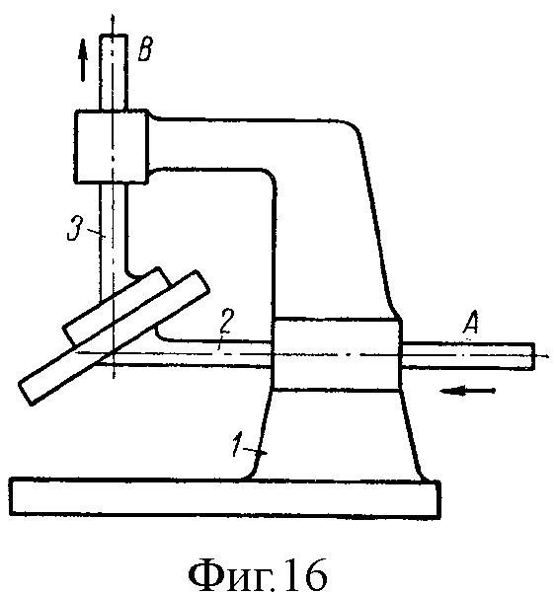
В частния случай на равнинен механизъм (фиг.16), когато всички звена образуват само плъзгащи двоици (равнинен клинов механизъм), положението на всяко звено се определя само от две координати, тъй като подвижните звена извършват постъпателни движения и, следователно, отсъства завъртване на звената около ос перпендикулярна на равнината на движение и механизмът има вече четири общи връзки. По аналогия с получаването на формула (8) за броя на степените на свобода на такъв механизъм се получава
$h=\left(6−4\right)\text{.}n−\left(5−4\right)\text{.}p_{5}=2n−p_{5}$.
Не е трудно да се предположи, че освен механизми с три и четири общи излишни връзки, могат да съществуват още и механизми с една или две общи излишни връзки. Ако на движението на всички звена на механизма са наложени шест общи излишни връзки, то механизмът се превръща в твърда система (ферма). От тази гледна точка механизмите могат да се разделят на пет семейства. Номера на семейството е прието да се счита равен на броя на общите връзки r. Тогава всички формули за определяне броя на степените на свобода на механизмите при наличие на общ връзки могат да се обединят в една
(13) $h=\left(6−r\right)n−\sum_{i=r+1}^{5}{\left(i−r\right)p_{i}}+q_{u}$; $r=0÷4$,
където $q_{u}$ − брой на излишните връзки не влизащи в общите излишни връзки r за съответното семейство;
$q=r+q_{и}$ − общия брой излишни връзки.
Във формула (13) броя на общите излишни връзки r и броя на излишните връзки $q_{u}$ трябва предварително да се определят.
В разгънат вид се получават следните формули:
нулево семейство $r=0$ $h=6n−5p_{5}−4p_{4}−3p_{3}−2p_{2}−p_{1}$
първо семейство $r=1$ $h=5n−4p_{5}−3p_{4}−2p_{3}−p_{2}$
второ семейство $r=2$ $h=4n−3p_{5}−2p_{4}−p_{3}$
трето семейство $r=3$ $h=3n−2p_{5}−p_{4}$
четвърто семейство $r=4$ $h=2n−p_{5}$
За равнинните механизми (трето семейство) без излишни връзки (само с три общи връзки $r=3$) структурната формула носи името на П.Л. Чебишёв, който пръв я предложил в 1869 г. за лостови механизми с въртящи двоици и една степен на свобода. Понастоящем формулата се разпространява на произволен равнинен механизъм и се извежда с отчитане на излишните връзки $q_{и}$
$h=3n−2p_{5}−p_{4}+q_{u}$
или
$q_{и}=h−3n+2p_{5}+p_{4}$.
От изразите се вижда, че в равнинните механизми всяка елементарна двоица налага върху относителното движение на звената, образуващи двоица, две връзки, оставяйки една степен на свобода, а всяка контурна двоица налага една връзка, оставяйки две степени на свобода. В броя на наложените връзки може да влезе някакво число $q_{и}$ излишни (повтарящи се) връзки, отстраняването на които не увеличава подвижността на механизма.
Макар равнинните механизми да се подчиняват на структурната формула за трето семейство, то не трябва да се мисли, че в това семейство влизат само равнинните механизми. Към това семейство се отнасят така наречените сферични механизми и пространствените механизми, които имат само плъзгащи двоици.
Формулите за степени на свобода на семействата дават верен резултат, когато кинематичните вериги на разглежданите механизми са прости, т.е. съставени от един затворен контур. Ако веригата е сложна, т.е. съставена е от по-вече затворени контури, верен резултат се получава, когато всички контури са от едно и също семейство.
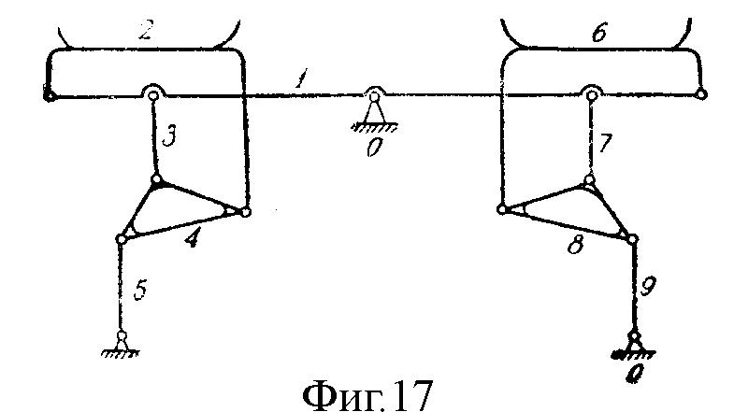
В механизма на бакалската везна (фиг.17) има два затворени контура. Първият е образуван от звената 0, 1, 2, 3, 4 и 5, а вторият – от звената 0, 6, 7, 8, и 9. Механизмът е равнинен с $n=9$, $p_{5}=\text{13}$, $p_{4}=0$ и двата контура са от трето семейство. За степените му на свобода се получава
$h=3n−2p_{5}−p_{4}=3\text{.}9−2\text{.}\text{13}−0=1$.
Резултатът е верен, тъй като двата контура са от едно семейство.
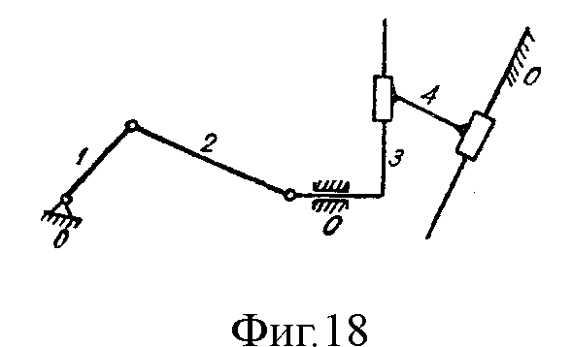
Механизмът от фиг.18 има два затворени контура: първият, образуван от звената 0, 1, 2, 3, принадлежи към трето семейство, а вторият, образуван от звената 0, 3, 4 – към четвърто семейство. Ако се приложи формулата за трето семейство, за степените на свобода на механизма при $n=4$, $p_{5}=6$, $p_{4}=0$ се получава
$h=3n−2p_{5}−p_{4}=3\text{.}4−2\text{.}6−0=0$,
а като се приложи формулата за четвърто семейство
$h=2n−p_{5}=2\text{.}4−6=2$.
Броят на повтарящите се ограничения може лесно да се определи, като се възползваме от факта, че за всеки контур броят на повтарящите се е равен на броя на общите ограничения (номера на семейството). Тогава за механизма броят на повтарящите се ограничения е равен на $q=3+4=7$. Съгласно приведените данни и формула (6) за h се получава
$h=6n−5p_{5}−4p_{4}−3p_{3}−2p_{2}−p_{1}=6\text{.}4−5\text{.}6−4\text{.}0−3\text{.}0−2\text{.}0−1\text{.}0+7=1$.
При механизми с наложени общи ограничения на двоиците следва да се държи сметка за фактическите възможни относителни движения на звената образуващи кинематичните двоици. В равнинните механизми могат да влизат кинематични двоици от IV и V клас. Двоиците от останалите класове също могат да влизат в равнинните механизми, но при това те губят три степени на свобода и работят като двоици от IV и V клас. Във връзка с това класът на указаните двоици следва да се определя в механизмите. Кинематичната двоица бутало-цилиндър представлява цилиндрична двоица. Тази двоица в относителното движение има две степени на свобода – движение по оста на цилиндъра и въртене около същата ос. Ако се разглежда механизма като цяло, то цилиндричната двоица се изражда в плъзгаща двоица от V клас, тъй като другите звена на механизма препятстват въртеливото движение на буталото около оста на цилиндъра.
Така например, ако в равнинен механизъм (три общи ограничения) е включена сферична двоица от трите ротации, които тя има, е възможна само тази, която е около ос перпендикулярна на равнината на движение и тази сферична двоица в равнинния механизъм е еквивалентна на въртящата двоица. Аналогично е положението и при включване в равнинен механизъм на цилиндрична двоица от IV клас, ако оста на цилиндричната двоица е перпендикулярна на равнината на движение, то тя е еквивалентна на въртящата двоица, тъй като движението по оста на двоицата е невъзможно. Когато оста на цилиндричната двоица е успоредна на равнината на движение, невъзможно е относителното въртене между звената, и цилиндричната двоица е еквивалентна на плъзгащата. Ако всяка точка на звената, образуващи кинематична двоица от II клас, остава постоянно в равнина, успоредна на равнината xy, от четирите възможни относителни прости движения, ротацията около y и преместването по z няма да се използват и фактически остават преместването по x и въртенето около z, т.е. двоицата е от IV клас.

4. Механизми със звена внасящи недостатъчна степен на свобода.
При разглеждане на равнинните механизми и съставянето на техните структурни формули се има в предвид, че тези степени на свобода, които притежават звената на механизма, и тези условия на връзките, които се налагат на движението на звената при влизането им в кинематични двоици, решават в съвкупност въпроса за определеност на движението на механизма.
Резултатите за броя на степените на свобода, получени по вече приведените формули, не трябва да се считат валидни за всяко положение и всякакви размери на звената на механизма. Размерите на звената, които до сега не се разглеждаха, също оказват влияние върху движението им. В някои случаи броят на степените на свобода, получен по формулите, се оказва по-малък или по-голям от реалния.
Необходимо е да се отбележи, че, освен степени на свобода на звена и връзки, активно въздействащи на характера на движението на механизма, в тях могат да се срещнат звена и двоици, чиито степени на свобода и условия на връзките не оказват никакво влияние на характера на движение на механизма като цяло, но намаляват или увеличават степените на свобода на механизма. Отстраняването от механизма на звената и кинематичните двоици, на които принадлежат тези степени на свобода и условия на връзките, може да бъде направено без изменение на общия характер на движение ма механизма. При наличие на такива звена и двоици се казва, че механизмът е със звена и кинематични двоици, внасящи недостатъчна или излишна степен на свобода.
В качеството на пример да разгледаме равнинния механизъм на двойния паралелограм показан на фиг.19а. Изчисляването на степените на свобода по формула (8) дава
$h=3n−2p_{5}−p_{4}=3\text{.}4−2\text{.}6−0=0$,
т.е. в общия случай такъв равнинен механизъм представлява ферма с нулева степен на свобода и механизмът няма да се движи.

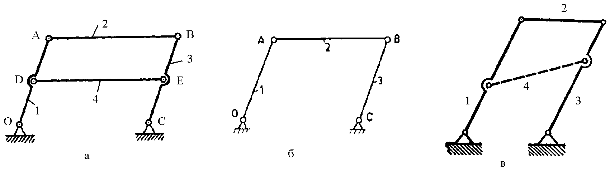
Фиг.19

Ако обаче размерите на звената са така подбрани, че удовлетворяват условията $\overline{\text{OC}}=\overline{\text{AB}}=\overline{\text{DE}}$; $\overline{\text{AD}}=\overline{\text{BE}}$; $\overline{\text{OD}}=\overline{\text{CE}}$ и осите на въртящите двоици са успоредни, то няма да има никакво препятствие механизмът да се движи при задвижване на едно от звената с просто движение и резултатът $h=0$ е привиден. Неверният резултат се получава вследствие на това, че при определяне на броя на степените на свобода не е отчетена една излишна връзка. В същност при точно спазване на размерите на звената механизмът може да се монтира за всяко положение на звено 1 и да заема всяко следващо положение. Това означава, че механизмът има една степен на свобода $h=1$.
При тези съотношения на размерите, фигурата ABDE винаги е успоредник, и следователно, разстоянието между точки D и Е остава постоянно и равно на разстоянието между точки А и В или О и С. В такъв случай те могат да се съединят със звено (както е направено на фигурата), без да се промени движението на механизма или ако го има, то това звено ED може да се отстрани без всяко нарушение на характера на движение на механизма. Това звено 4, влизащо в кинематични двоици Е и D, налага на движението на механизма условия на връзки, явяващи се излишни и се нарича пасивно.
Ако с уравнение (11) се определи броят на повтарящите се ограничения, се получава
$q=h−6n+5p_{5}+4p_{4}+3p_{3}+2p_{2}+p_{1}=1−6\text{.}4+5\text{.}6=7$,
т.е. разглежданият равнинен механизъм е с по-голям брой повтарящи се ограничения от нормалния (три за независим затворен контур).
Очевидно е, че движението е възможно само при спазване на геометричните съотношения, т.е. тези излишни връзки съществуват при изпълнение на определени геометрични съотношения в механизма. Ако само едно от тях не е изпълнено движението става невъзможно. Например, ако звено 4 (фиг.19в) се замени с ново звено с произволна дължина, показано на фигурата с прекъсната линия, механизмът действително има нулева степен на свобода, обръща се във ферма и не може да се движи. При сглобяване се налага да се изпълнява условието за равенство на дължините на успоредните звена, което практически е възможно само при висока точност на изработване.
На фиг.20 също са показани механизми на двойния паралелограм, които имат същите свойства, както описания вече. Възможни са тройни, четворни и т.н. паралелограми.
Понякога пасивните ограничения се въвеждат умишлено с оглед да се избегне двузначност в движението на изпълнителното звено, да се разпредели натоварването между повече звена или да се увеличи коравината на системата като цяло. Например, в механизмите на ситата, в задвижването на колелата на електровозите и др., за да се повиши коравината на системата и разпредели натоварването, се използва механизъм с успоредни колена (фиг.21а) с допълнителна мотовилка 4.

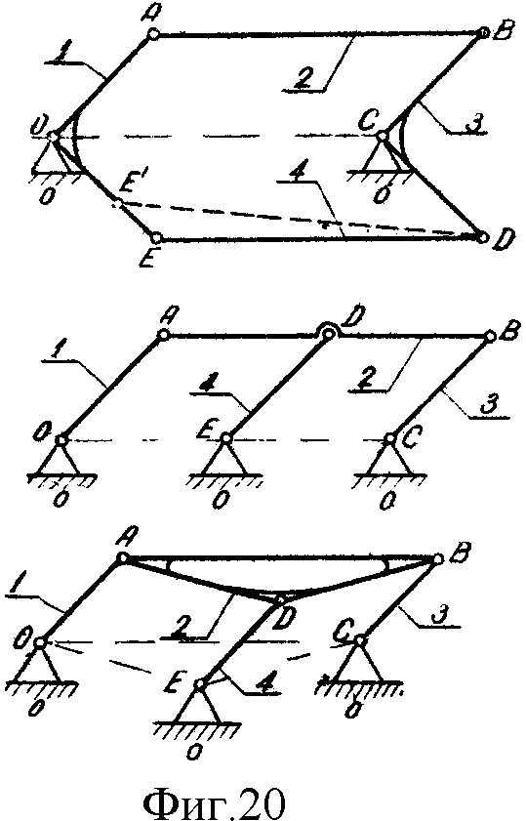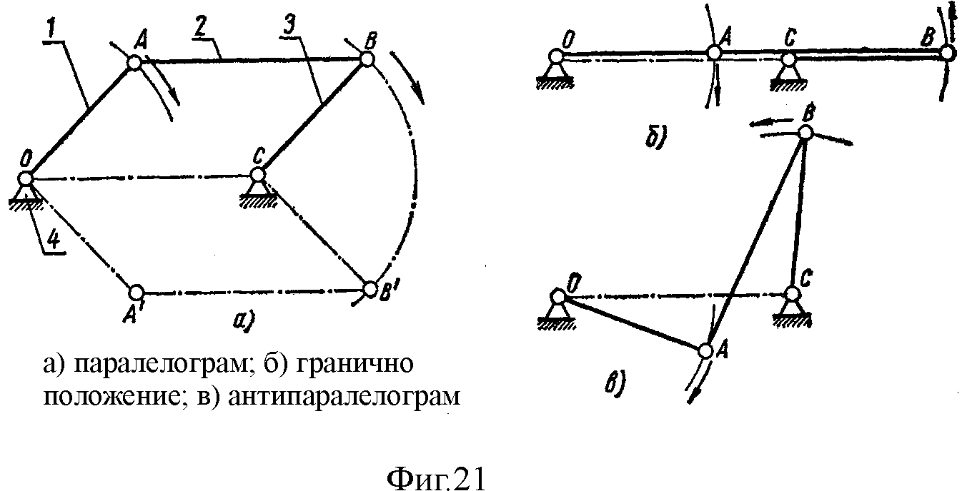
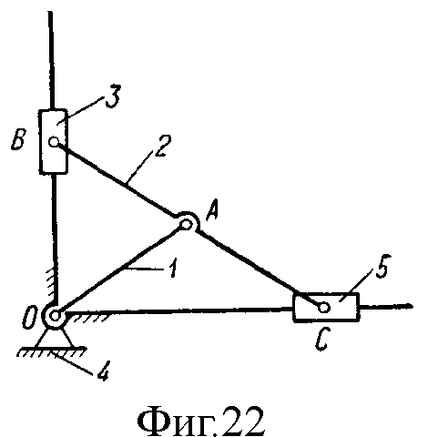
В обшия случай излишните връзки могат да се открият в резултат на кинематичен анализ на механизма. Известно е, че излишна степен на свобода механизмът придобива, ако осите на две въртящи двоици от V клас се пресичат или са разположени успоредно. Когато звената на механизма (фиг.21б) се разположат на една права или едновременно се отдалечат в безкрайност (тогава всички относителни МЦР лежат на една права ОС), механизмът придобива допълнителна степен на свобода и движението му става неопределено. От това положение при случайно външно въздействие механизмът може да излезе като паралелограм (фиг.21а) $OA^{'}B^{'}C$ или като антипаралелограм (фиг.21в) $OA^{''}B^{''}C$. Двата механизма възпроизвеждат различно движение, поради което такова превръщане е недопустимо. Вкарването на звено 4 с посочените размери не допуска появата на втора степен на свобода в това положение на механизма, без да ограничава основната степен на свобода в останалите положения. Механизми като от вида на фиг.15 нямат такава двузначност в движението в нито едно положение.
На фиг.22 е изобразен елипсографния механизъм, в който $n=4$, $p_{5}=6$ и $h=3n−2p_{5}=3\text{.}4−2\text{.}6=0$. В действителност този механизъм има една степен на свобода, тъй като при отстраняването на коляното 1 движението на останалите негови звена не се изменя. Тогава $n=3$, $p_{5}=4$ и $h=3n−2p_{5}=3\text{.}3−2\text{.}4=1$.

5. Механизми със звена внасящи излишни степени на свобода.
В механизмите могат да съществуват излишни степени на свобода, не влияещи на закона на движение на изпълнителното звено и преместването на звената. Тези излишни степени на свобода определят само възможността за съществуване в механизма на някои допълнителни движения, не свързани с основното му предназначение. Такава степен на свобода се появява при ротация на цилиндрични ролки около геометрична ос, при въртене на пръстените на търкалящите лагери и т.н. Например, на фиг.23а е показана схемата на равнинен гърбичен механизъм, за който броят на подвижните звена $n=3$, броят на двоиците от V клас $p_{5}=3$ и броят на контурните двоици от IV клас $p_{4}=1$. Съгласно формула (8)
$h=3n−2p_{5}−p_{4}=3\text{.}3−2\text{.}3−1=2$.
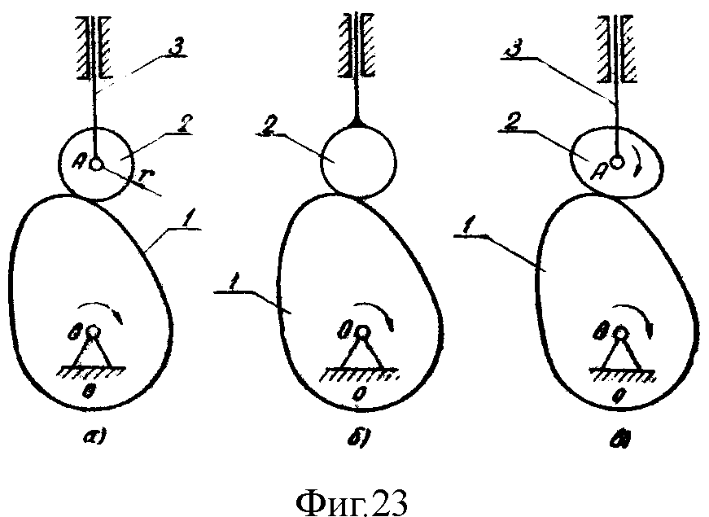
Този механизъм има две степени на свобода. Това е въртенето на гърбицата 1 и въртенето на ролката 2. В случая начално звено на механизма е гърбицата 1. Положението на изпълнителното звено 3 се определя еднозначно само от положението на началното звено 1 (гърбицата) и на всяко положение на звено 1 съответства напълно определено положение на звено 3. Такъв резултат се получава затова, защото ролката 2 има кръгла форма и освен това, центърът на въртящата двоица (т.А) съвпада с геометричния център на ролката. Обаче положението на самата ролка (нейното завъртване) остава неопределено и то трябва да се зададе, за да бъде определено положението на всички звена, включително и на ролката. По този начин, целият механизъм, като цяло, действително има две степени на свобода. Ако се премахне въртящата двоица в т.А между ролката 2 и звено 3 (фиг.23б), то движението на последното няма да се промени, което означава, че за звено 3 механизмът има една степен на свобода. Механизмите от фиг.23а и фиг.23б са кинематично еквивалентни по отношение на относителното движение на звено 1 спрямо звено 3, а въртящата двоица А има пасивен характер спрямо движението на звено 3. Тази особеност на механизма изчезва, ако ролката се направи некръгла (фиг.23в) или, даже при кръгла ролка, ако центърът на въртящата двоица се разположи извън геометричния център на ролката. В този случай положението на звено 3 зависи, както от положението на гърбицата 1, така и от положението на ролката 2, т.е. зависи от положението на две звена, което показва и получения резултат. Това не означава, че тази местна степен на свобода е ненужна. Въвеждането ú в механизма се обяснява със стремежа да се подобрят условията на работа на звената на механизма, като се замени триенето при плъзгане между елементите на двоицата от IV клас с триене при търкаляне и се намали износването им и се подобри механичния коефициент на полезно действие.
Въобще говорейки излишните връзки в механизмите са нежелателни, защото обръщат системата, от гледна точка на статиката, в статически неопределима. Това означава, че за определяне на реакциите в кинематичните двоици е необходимо да се съставят допълнителни уравнения, ползвайки теорията на еластичността. Работата, естествено, не е само в това. В резултат на статичната неопределеност реакциите в кинематичните двоици могат значително да увеличат в сравнение с тези стойности, които биха имали при статично определими механизми и същите условия.
Може да се твърди, че отворените кинематични вериги не могат да притежават статична неопределеност, при което уравненията на статиката да не са достатъчни за изчисляване на реакциите в кинематичните двоици. Обратно, за отворените кинематични вериги могат да се напишат по-голям брой уравнения, отколкото са необходими за определяне на неизвестните реакции.
При изследване структурата на механизма с помощта на структурни формули е необходимо да се отчита възможното присъствие на излишни степени на свобода или излишни връзки. Разкриването на излишните връзки и излишните степени на свобода в механизмите най-просто може да бъде направено при изучаване на тяхната кинематика, например, при построяване на преместванията и скоростите на звената. Ако определянето на преместванията на изпълнителните звена или техните скорости може да бъде направено без участието на едно или няколко звена на механизма, то тези звена внасят излишни връзки или излишни степени на свобода.
По нататък при изучаването на движението на звената на механизмите се предполага, че всички излишни степени на свобода и излишни връзки предварително са изключени от механизма с отстраняването на съответните звена и в механизма се отчитат само тези връзки и степени на свобода, от които зависи определеността на неговото преместване.

Уравненията на холономните връзки могат да бъдат интегрирани и ограниченията могат да бъдат сведени до ограничения на преместванията в кинематичните двоици.
Механизъм е система от тела, предназначена за преобразуване движението на едно или няколко твърди тела в необходимите движения на други тела. Механизмът може да се дефинира и като кинематична верига с едно неподвижно звено (или прието за неподвижно), предназначена за предаване на определено движение и необходимата сила на изпълнителното звено.
Захват – устройство, позволяващо подобно на пръстите на ръката да захващат премествания предмет.

